iOS SDK Common 说明
V1.0
作者名称: 刘小三
2020/07/10

变更历史
日期 | 变更项目 | 变更人
2020-07-10 | 文档创建 | 刘小三
2023-11-15 | 绑定，解绑接口修改 | 刘小三

内部文档 严禁外传

目 录

变更历史 1
目 录 2
一、APP端iOS SDK简介 4
功能与目的 4
二、开发准备 4
1 .framework 4
2 .开发环境设置 4
三、API说明 6
如何调用API 6
1. Http服务信息初始化 6
接口说明 6
Parameters字典包含key说明 6
2. Http授权接口 6
接口说明 7
参数说明 7
3. Http获取当前设备信息 7
接口说明 7
参数说明 7
4. Http绑定设备 7
接口说明 8
参数说明 8
5. Http解绑设备 8
接口说明 8
参数说明 8
6. 获取日报告 9
接口说明 9
参数说明 9
Param字典说明 9
7. 获取报告带分数，日期格式 9
接口说明 9
Param字典说明 9
参数说明 10
responseObject返回参数说明 10
对象说明 10
SLPBLEScanReturnCodes 10
说明 10
SLPDeviceTypes 11
说明 11
SLPTransforCallback 11
方法简介 11
方法说明 11
参数说明 11
History历史数据 12
类简介 12
analysis字段说明 12
summary字段说明 13
detail字段说明 14

一、APP端iOS SDK简介

功能与目的
Common SDK是Sleepace推出的iOS平台上用于快速进行物联网APP开发的软件开发工具包。该SDK封装了APP与硬件端的通讯过程，对外提供设备配置功能。使用该SDK，用户无需关心复杂的通信协议及底层实现，只需要将精力集中在APP的交互及业务层面。

二、开发准备

1 .framework

framework | 说明
SLPCommon.framework | 公共部分，HTTP接口部分

2 .开发环境设置
1: 添加库 libc++.tbd，把SLPCommon.framework ,加入到工程
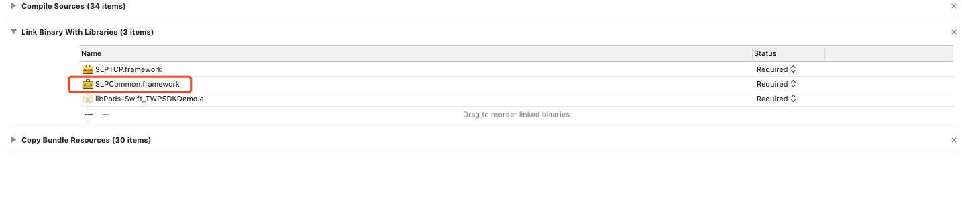
2:由于本SDK使用了第三方库AFNetworking，需要在项目中添加AFNetworking，推荐使用CocoaPods管理第三方库，也可以自行下载导入项目
3: other linker flags 添加库链接
如果使用CocoaPods管理AFNetworking，还需添加$(inherited)
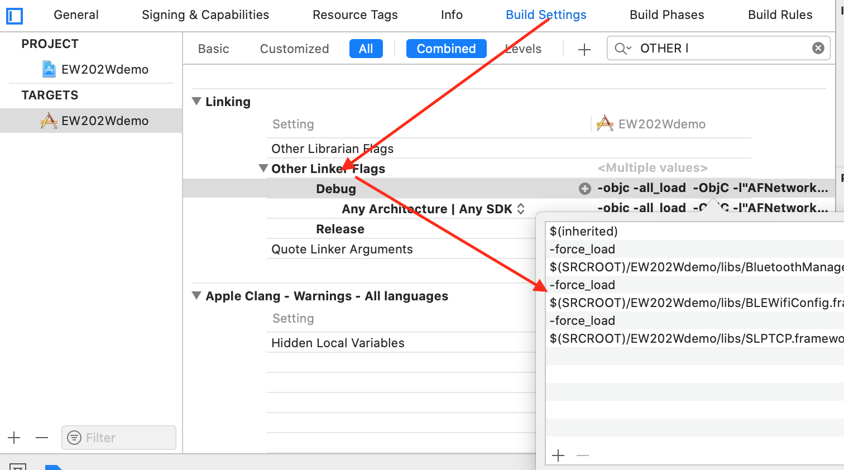

三、API说明

如何调用API
使用TCP API之前需先调用Common.framework里面Http接口授权获取tcp 地址和端口号

- HTTP 接口
#import <SLPCommon/SLPCommon.h>
[SLPHTTPManager<方法>]

Http服务信息初始化
- (void)initHttpServiceInfo:(NSDictionary *)parameters

接口说明
初始化http地址信息等

Parameters字典包含key说明
Key | 类型 | 说明
url | NSString | http 地址
channelID | NSString | 渠道id

Http授权接口
- (void)authorize:(NSString *)token
timeout:(CGFloat)timeoutInterval
completion:(void (^)(BOOL result,id responseObject, NSString *error))completion;

接口说明
HTTP授权获取tcp连接地址和端口号

参数说明
字段 | 类型 | 说明
Token | NSString | token
timeoutInterval | CGFloat | 超时时间
completion |  | Block回调

Http获取当前设备信息
- (void)getBindedDeviceInformationWithUserID:(NSString *)userID
timeout:(CGFloat)timeoutInterval
completion:(void (^)(NSInteger status,id responseObject, NSString *error))completion

接口说明
用于获取设备信息

参数说明
字段 | 类型 | 说明
userID | NSString | 用户Userid
timeoutInterval | CGFloat | 超时时间，单位秒
completion |  | 回调设备信息接口

Http绑定设备
- (void)bindDeviceWithDeviceId:(NSString *)deviceId leftRight:(int)side
userID:(NSString *)userID
timeOut:(CGFloat)timeoutInterval
completion:(void (^)(BOOL result, NSDictionary *dict,NSString *error))completion;

接口说明
用于绑定设备接口

参数说明
字段 | 类型 | 说明
deviceId | NSString | 设备id
userID | NSString | Userid
side | int | 左边 0，右边1
timeoutInterval | CGFloat | 超时时间，单位秒
completion |  | 回调设备信息接口

Http解绑设备
- (void)unBindDeviceWithDeviceId:(NSString *)deviceId
leftRight:(int)side
userID:(NSString *)userID
timeOut:(CGFloat)timeoutInterval
completion:(void (^)(BOOL result, NSString *error))completion;

接口说明
解绑设备

参数说明
字段 | 类型 | 说明
deviceId | NSString | 设备id
userID | NSString | Userid
side | int | 左边 0，右边1
timeoutInterval | CGFloat | 超时时间，单位秒
completion |  | 回调设备信息接口

获取日报告
- (void)getDailyReport:(NSDictionary *)param timeOut:(CGFloat)timeout completion:(void (^)(BOOL result,id responseObject, NSString *error))completion;

接口说明
获取日报告数据

参数说明
字段 | 类型 | 说明
param | NSDictionary | 传入参数字典
timeout | CGFloat | 超时时间，单位秒
completion |  | 回调设备信息接口

Param字典说明
Key | 类型 | 说明
startTime | Integer | 开始时间戳
num | Int | 返回记录数目
order | Int | 返回数据顺序 0降序，1升序
deviceType | Integer | 设备类型

获取报告带分数，日期格式
- (void)getReportScore:(NSDictionary *)param timeOut:(CGFloat)timeout completion:(void (^)(BOOL result,id responseObject, NSString *error))completion;

接口说明
获取日报告数据带分数，日期格式

Param字典说明
Key | 类型 | 说明
startTime | Integer | 开始时间戳
endTime | Integer | 截止时间戳
dateFormate | String | 返回日期格式设定，如yyyy-MM-dd

参数说明
字段 | 类型 | 说明
param | NSDictionary | 传入参数字典
timeout | CGFloat | 超时时间，单位秒
completion |  | 回调设备信息接口

responseObject返回参数说明
字段 | 类型 | 说明
date | NSString | 日期
duration | Int | 实际睡眠时长
flaginvalid | Int | 有效标记，0 有效，1体动过弱，2体动过少
recordCount | Int | 数据长度
score | Int | 分数
startTime | Integer | 开始时间戳

对象说明

SLPBLEScanReturnCodes

说明
字段 | 值 | 说明
SLPBLEScanReturnCode_Normal | 0 | 成功扫描到一个蓝牙设备
SLPBLEScanReturnCode_Disable | 1 | 蓝牙已禁用
SLPBLEScanReturnCode_TimeOut | 2 | 扫描超时

SLPDeviceTypes

说明
字段 | 值 | 说明
SLPDeviceType_TWP2 | 0x25 | TWP2设备类型

SLPTransforCallback

方法简介
蓝牙或TCP请求时的回调

方法说明
typedef void(^SLPTransforCallback)(SLPDataTransferStatus status,id data);

参数说明
字段 | 类型 | 说明
status | SLPDataTransferStatus | TCP或蓝牙请求返回值，详情见枚举SLPDataTransferStatus
data | id | 回调的数据,status为SLPDataTransferReturnStatus_Succeed时有效，用户必须更具不同的接口转换成相应的对象，详情请看各个接口说明

History历史数据

类简介
返回历史报告数组，每个点为日报告数据

analysis字段说明
字段 | 类型 | 说明
averageBreathRate | Int | 平均呼吸率
averageHeartBeatRate | Int | 平均心率
bodyMovementTimes | Int | 体动次数
breathPauseAllTime | Int | 呼吸暂停时长
breathPauseTimes | Int | 呼吸暂停次数
breathRateFastAllTime | Int | 呼吸率过速时长
breathRateSlowAllTime | Int | 呼吸率过缓时长
breathRateStatusAry | Array | 呼吸率状态数组
deepSleepAllTime | Int | 深睡时长（min）
deepSleepPerc | Int | 深睡百分比
duration | Int | 实际睡眠总时长
fallAlseepAllTime | Int | 入睡时长
fallsleepTimeStamp | Int | 入睡时间戳
heartBeatPauseAllTime | Int | 心跳暂停时长
heartBeatPauseTimes | Int | 心跳暂停次数
heartBeatRateFastAllTime | Int | 心率过速时长
heartBeatRateSlowAllTime | Int | 心率过缓时长
heartRateStatusAry | Array | 心率状态数组
inSleepAllTime | Int | 中睡时长
inSleepPerc | Int | 中睡百分比
leaveBedAllTime | Int | 离床时间总时长
leaveBedTimes | Int | 离床次数
leftBedStatusAry | Array | 离床状态数组
lightSleepAllTime | Int | 浅睡时长
lightSleepPerc | Int | 浅睡百分比
maxBreathRate | Int | 最高呼吸率
maxHeartBeatRate | Int | 最高心率
md_body_move_decrease_scale | Int | 躁动不安扣分
md_breath_high_decrease_scale | Int | 呼吸过速扣分
md_breath_low_decrease_scale | Int | 呼吸过缓扣分
md_breath_stop_decrease_scale | Int | 呼吸暂停扣分
md_fall_asleep_time_decrease_scale | Int | 难于入睡扣分
md_heart_high_decrease_scale | Int | 心跳过速扣分
md_heart_low_decrease_scale | Int | 心跳过缓扣分
md_heart_stop_decrease_scale | Int | 心跳暂停扣分
md_leave_bed_decrease_scale | Int | 睡觉起夜，离床次数扣分
md_perc_deep_decrease_scale | Int | 深睡不足扣分
md_perc_effective_sleep_decrease_scale | Int | 良性睡眠比例扣分
md_sleep_time_decrease_scale | Int | 实际睡眠时长过短扣分
md_sleep_time_increase_scale | Int | 实际睡眠时长过长扣分
md_start_time_decrease_scale | Int | 太晚睡觉扣分
md_wake_cnt_decrease_scale | Int | 睡觉易醒，清醒次数扣分
minBreathRate | Int | 最低呼吸率
minHeartBeatRate | Int | 最低心率
reportFlag | Int | 长短报告1长报告2短报告
sleepCurveArray | Array | 睡眠周期曲线
sleepCurveStatusArray | Array | 睡眠周期曲线状态中各种状态
sleepScore | Int | 睡眠分数
trunOverTimes | Int | 翻身
turnOverStatusAry | Array | 翻身数组
wakeAllTime | Int | 清醒总时间
wakeAndLeaveBedBeforeAllTime | Int | 醒来和起床之间那段时间
wakeSleepPerc | Int | 清醒百分比
wakeTimes | Int | 清醒次数
wakeupTimeStamp | Int | 最后清醒时间戳

报告数据AHI，HRV返回具体参照服务器接口数据：https://www.yuque.com/sleepace/wifi-monitor/vg6n39

summary字段说明
字段 | 类型 | 说明
arithmeticVer | String | 算法版本号
deviceType | Int | 设备类型
firmwareVers | String | 固件版本号
recordCount | Int | 报告长度
startTime | Integer | 开始时间戳
stopMode | Int | 结束方式
timezone | Integer | 时区

detail字段说明
字段 | 类型 | 说明
breathRate | Array | 呼吸值数组
heartRate | Array | 心跳值数组
eHumidity | Array | 湿度数组
eTemp | Array | 温度数组
status | Array | 状态数组
statusValue | Array | 状态值数组

